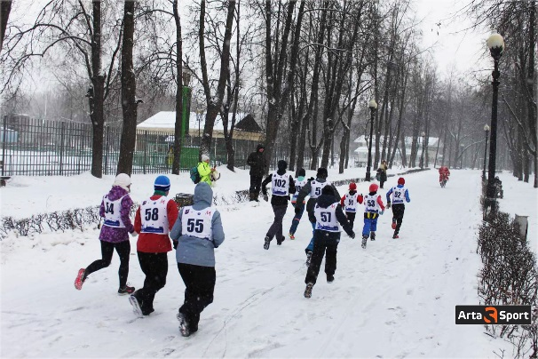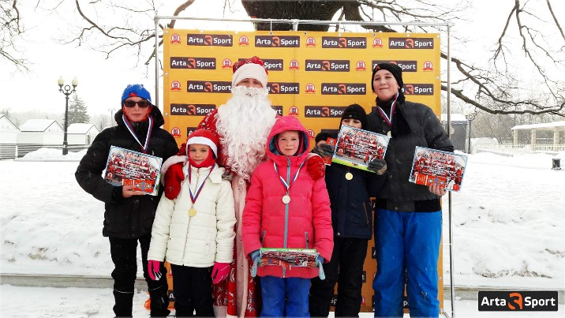
МОСКОМСПОРТ, АНО «АРТА-СПОРТ», МОК (Московская ореховая компания)

П Р О Г Р А М М А
«ИзмайловSKIй лыжный Фестиваль» (2 этап)
ПРОБЕГ ДЕДА МОРОЗА
30 декабря 2017 год (суббота)
ВАО города Москвы, Измайловский парк культуры и отдыха

ПРЕДВАРИТЕЛЬНЫЙ РЕГЛАМЕНТ
Предварительная регистрация обязательна
Окончательная версия регламента и стартовый протокол будут представлены на сайте arta-sport.ru 29.12.17 в 21.00.
Предварительные заявки принимаются до 18.00, 29.12.17 на сайте arta-sport.ru.
Или на электронную почту: epolina21@outlook.com
Ссылка для регистрации:
http://arta-sport.ru/predstoyaschie-meropriyatiya/predstoyaschie-meropriyatiya_141.html
Телефоны для справок: 8-985-905-11-04 Карина, 8-916-636-37-10 Ирина

8.30-10.30 – регистрация и выдача номеров – в теплых раздевалках катка «СЕРЕБРЯНЫЙ ЛЕД», старт у памятника В.И. Ленину
10.30 – Построение, торжественное открытие мероприятия
11.00 – Масс-старт на дистанцию 1 км (1 круг)
11.15 – Масс-старт на дистанции 1,6 км (1 круг), 3,2 км (2 круга), 4,8 км (3 круга)
Награждение во всех возрастных группах будет проводиться сразу после финиша в подгруппе

Возрастные группы
№ п/п | Сокращенное наименование группы | Полное  наименование группы | Год рождения | Дистанция
1 | ДМ1, ДД1 | дети-мальчики, девочки первой группы | 2008 г.р. и мл. | 1 км
2 | ДМ2, ДД2 | дети-мальчики, девочки второй группы | 2006-2007 г.р. | 1 км
3 | Ю мл, Д мл | юноши, девушки младшего возраста | 2004-2005 г.р. | 1,6 км
4 | Ю ср, Д ср | юноши, девушки среднего возраста | 2002-2003 г.р. | 3,2 км/1,6 км
5 | Ю ст, Д ст | юноши, девушки старшего возраста | 2000-2001 г.р. | 3,2 км/1,6 км
6 | МЮ, ЖЮ | юниоры, юниорки | 1999-1998 г.р. | 3,2 км/1,6 км
7 | М0, Ж0 | мужчины, женщины основного возраста | 1997-1978 г.р. | 4,8 км/3,2 км
8 | М1, Ж1 | мужчины, женщины первой возрастной гр. | 1977-1968 г.р. | 4,8 км/3,2 км
9 | М2 | мужчины второй возрастной группы | 1967-1958 г.р. | 4,8 км
10 | Ж2 | женщины второй возрастной группы | 1967 г.р. и ст. | 1,6 км
11 | М3 | мужчины третьей возрастной группы | 1957-1948 г.р. | 3,2 км
12 | М4 | мужчины четвертой возрастной группы | 1947 г.р. и ст. | 1,6 км

Все участники соревнований несут личную ответственность за состояние своего здоровья.

Стартовый взнос отсутствует. Спортсменам, оплатившим стартовый взнос на 2-ой этап Измайловского лыжного Фестиваля, будет осуществлен автоматический перенос на 3-ий этап, который пройдет ориентировочно 14 января (вся информация будет представлена на сайте arta-sport.ru).

Проезд
Ближайшие станции метро: Шоссе энтузиастов - 1163 м; Партизанская - 2321 м; Семеновская - 2555 м; Авиамоторная - 2831 м; Измайловская – 2291.
Как добраться: (http://www.spr.ru/map/izmaylovo/izmaylovskiy-park-kulturi-i-otdiha.html).
От метро «Партизанская» на автобусе № 7 или № 131, до остановки «Измайловский парк».
От метро «Семёновская» - на трамвае № 11.

